CHRONO des DINOSAURES

Organisation et parcours :

Le Contre La Montre des « Dinosaures » est une organisation de l’Union Cycliste de Pierrelatte sous l'égide de la FSGT ouverte à toutes les fédérations et aux non licenciés sur présentation d'un certificat médical de non contre-indication à la pratique du cyclisme de compétition datant de moins d’un an.
Cette épreuve s’effectue sur un parcours cycliste de 24,1 km avec un dénivelé de 298 m sur une route ouverte à la circulation, à parcourir 1 fois par équipe de 2 coureurs ou individuellement.
Le départ est donné sur la D590 au niveau du zoo préhistorique, à proximité de l’aven Marzal, puis les coureurs empruntent la D201, traversent la commune de Bidon et continuent jusqu’au carrefour avec la C6. De là, ils rejoignent les gorges de l’Ardèche puis se dirigent vers Vallon Pont d’Arc via la D290. A l’intersection avec la D590, ils rallient par la route de Plance l’arrivée située de nouveau au parc zoologique.
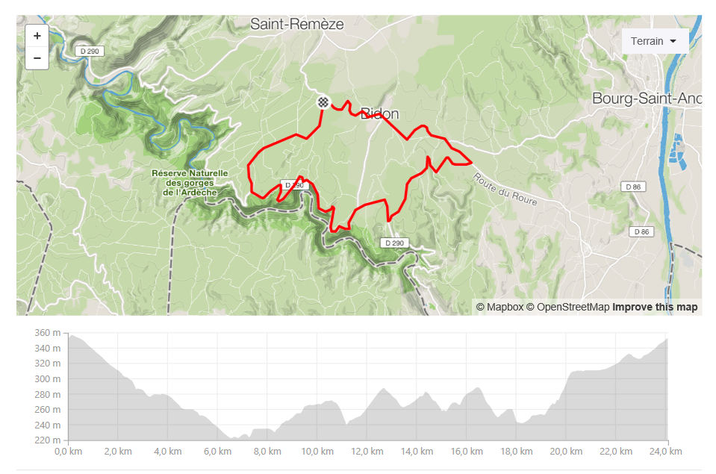

L’épreuve est ouverte aux licenciés FFC, FSGT, l'UFOLEP et la FF de Triathlon à partir de la catégorie minimes ; concernant les non licenciés, les coureurs doivent présenter un certificat médical de non contre-indication à la pratique du cyclisme de compétition de moins d’un an. Une attestation parentale est obligatoire pour les mineurs.
Les départs sont donnés au fil de l’eau toutes les 2 minutes jusqu'à 50 « Duo » / « Solo » et au-delà, départ toutes les minutes.

Le nombre de départ est limité 100.
Date, lieu et tarif

L’épreuve se déroule le Samedi 07 septembre 2019
Le retrait des dossards et des transpondeurs se font à partir de 12h00 au niveau du zoo préhistorique.
Le tarif de l’épreuve est fixé à 8 euros pour les coureurs FSGT et 10 euros pour les autres fédérations et les non licenciés.
Premier départ 13h00 pour un dernier à 14h40.
La remise des récompenses est prévue à 16h00 et la présence des coureurs est obligatoire.

Définition des catégories

Les concurrents sont classés en trois grandes catégories : «Chrono FSGT», « Chrono Solo » et «Gentleman».

- La catégorie « Chrono FSGT » concerne les coureurs « Duo » licenciés en FSGT Drôme / Ardèche. Les coureurs doivent être de même catégorie mais pas obligatoirement du même club. Le classement de cette catégorie sera pris en compte au challenge Drôme / Ardèche. Un forfait de 2 points sera attribué à tous les coureurs FSGT Drôme / Ardèche participant aux catégories « Chrono Solo » et « Gentleman ».

- La catégorie « Chrono Solo » concerne tous les coureurs « Solo » licenciés dans l’une des fédérations FFC, FSGT, l'UFOLEP et la FF de Triathlon ou présentant un certificat médical de non contre-indication à la pratique du cyclisme de compétition de moins d’un an.

- La catégorie « Gentleman » concerne les coureurs en « Duo » licenciés dans l’une des fédérations FFC, FSGT, l'UFOLEP et la FF de Triathlon ou présentant un certificat médical de non contre-indication à la pratique du cyclisme de compétition de moins d’un an et dont l’un des coureurs est âgé d’au moins 40 ans dans l’année.

Les concurrents ne peuvent être classés que dans une seule catégorie, déterminée à l’inscription.

Classement des catégories

La catégorie « Chrono FSGT » :

Classement par catégorie de valeur : 1/ 2ème, 3ème, 4ème et 5ème catégorie, féminines, cadets et minimes. Les trois premiers de chaque catégorie sont récompensés.

La catégorie « Chrono Solo » :

Classements Scratch féminin et masculin ; les trois premiers sont récompensés.

La catégorie « Gentleman » :

Classement "Duo" est obtenu par addition de l’âge des deux coureurs. En cas d’égalité, les équipes seront départagées à la somme des âges réels de ses coureurs (avantage à la plus âgée).
Les trois premiers de chaque catégorie sont récompensés.
A < 80 ans
B 80 à 99 ans
C 100 ans à 119 ans
D 120 ans et plus
E Féminines
F Mixtes
G Handisport
H Vélo couché

Consignes de sécurité :

- Comme l’épreuve se déroule sur route ouverte, les coureurs doivent impérativement respecter le code de la route et les signaleurs.
- Les concurrents doivent rouler sur le côté droit de la chaussée.
- Les voitures, motos et scooters suiveurs sont interdits.
- Le port du casque à calotte rigide est obligatoire durant toute la durée de l'épreuve y compris à l’échauffement.
- Il est interdit de s’échauffer sur le parcours dès le départ des premiers concurrents.
- L’installation d’une caméra sur le casque, le vélo ou sur les concurrents est interdite.

Règlement

- Le transpondeur doit être fixé au niveau de la cheville droite à l’aide d’un scratch.
- L’utilisation des guidons triathlètes ou prolongateurs ainsi que les roues lenticulaires est autorisée.
- Les vélos à assistance électrique sont interdits.
- Les équipes plus rapides doivent s’annoncer et ne jamais mettre en danger les équipes doublées ; ces dernières doivent rouler à droite et gêner au minimum les équipes plus rapides.
- Toute équipe doublée est interdite de prendre le sillage de l’équipe qui la double sous peine de disqualification.
- Un écart de 25 mètres doit être observé entre les équipes ou solo afin de respecter l’éthique sportive et le bon sens.
- Les co-équipiers doivent partir et arriver ensemble; le temps est pris sur le deuxième arrivant.
- Les petites « poussettes » entre eux sont interdites.
-Nous tenons particulièrement à ce que les coureurs cyclistes respectent les organisateurs et les bénévoles.
- L’inscription à l’épreuve vaut comme acceptation de cession du droit à l’image.
- Il est interdit de jeter des déchets dans la nature.
- Le non-respect du règlement entraîne la disqualification du coureur.

Union Cycliste de Pierrelatte

Fiche d’inscription au CHRONO des DINOSAURES

NOM : …………………………………. NOM : …………………………………

Prénom : ………………………………. Prénom : ……………………………….

Date de naissance : ……/……/…… Date de naissance : ..…/……/……
Age : ………………… Age : …………………
Nom du club : ………………………… Nom du club : …………………………
Fédération : …………………. Fédération : ………………….
Non Licencié : Non Licencié :
Certificat médical : Certificat médical :
Tél à prévenir en cas d'accident : Tél à prévenir en cas d'accident :
…………………………………….. …………………………………….

Je certifie avoir pris connaissance des consignes Je certifie avoir pris connaissance des consignes de sécurité et du règlement et je m'engage à les de sécurité et du règlement et je m'engage à les respecter. respecter.
Signature : Signature :

Catégories / Classements (Entourer la mention utile)

Chrono FSGT 1 / 2 3 4 5 Féminin Cadet minime

Chrono « Solo » Masculin Féminine

Chrono « Gentleman » A B C D E F G H

